

PAUTA ACTIVIDAD
El auge del salitre

Lea atentamente el siguiente texto y responda a las preguntas siguientes.



- ¿De qué manera cree usted que el auge salitrero influyó en la historia nacional?

Porque influyó en la expansión del comercio, la industria, la agricultura y el aparato estatal, y esto contribuyó al surgimiento del proletariado industrial y de la clase media.

- Averigüe qué minerales se explotan hoy en Chile. ¿Cuál es su importancia en el país?

En nuestros días el mineral de mayor importancia económica para Chile es el cobre. Sin embargo, nuestro país cuenta también con importantes depósitos de nitratos, yodo, azufre y carbón, y extrae además hierro, plata, oro, manganeso y molibdeno.

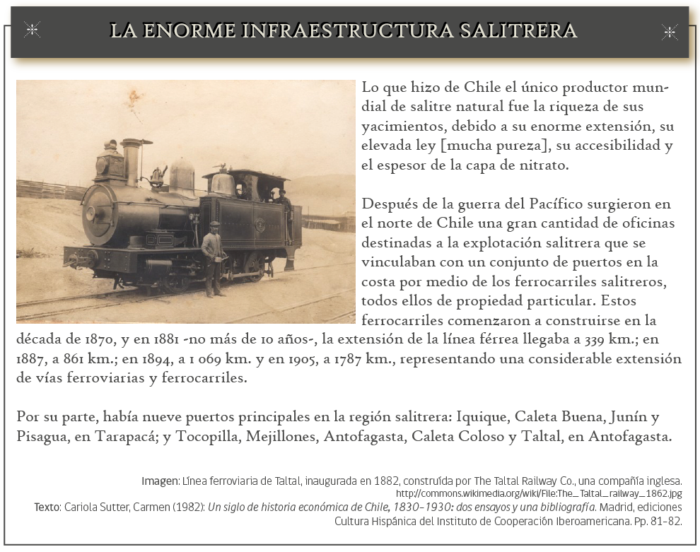

- Responda las siguientes preguntas:

  - Complete la tabla en la que aparezcan los años citados en el texto y la extensión en kilómetros de líneas férreas existentes en ese entonces.

AÑO | KMS. DE LÍNEAS FÉRREAS
1870 | 0
1881 | 339
1887 | 861
1894 | 1069
1905 | 1789

  - A partir de la tabla, elabore un gráfico de barras que represente la información entregada. En una de las líneas considere los años y en la otra, los kilómetros totales de vías férreas.

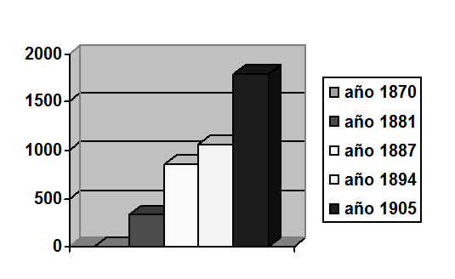

- Infiera [deduzca] por qué la explotación del salitre trajo consigo el desarrollo de las redes ferroviarias y de numerosos puertos.
La explotación de salitre debía ser vendida a otros países y para eso había que transportarla desde los yacimientos hasta los puertos donde se embarcaban al extranjero. Por el volumen y el peso del mineral, el tren era el único medio de transporte terrestre eficiente y el barco la única alternativa para sacar el mineral del país.
Elaborado por: Isabel Margarita González

